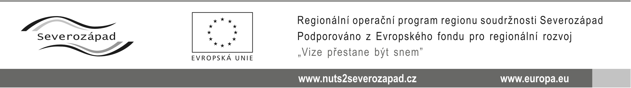

oznámení o výběru nejvhodnější nabídky
dle § 81 odst. 3 zákona č. 137/2006 Sb., o veřejných zakázkách, ve znění pozdějších předpisů (dále jen „zákon“)

veřejné zakázky:

„Rekonstrukce a přístavba stávající knihovny v Hranicích u Aše“

Identifikační údaje zadavatele:
Název | Město Hranice
Sídlo | U Pošty182, 351 24 Hranice u Aše
IČ | 0025396
Statutární zástupce | Miroslav Picka, starosta města

Ve věci zadávacího řízení ke shora uvedené podlimitní veřejné zakázce na stavební práce, zadávané ve zjednodušeném řízení dle ustanovení § 21 písm. f) zákona a ustanovení § 38 zákona, oznamuje, dle ust. § 81 odst. 4 zákona, výběr nejvhodnější nabídky.

Zadavatele v rámci zadávacího řízení na předmětnou akci obdržel nabídky těchto uchazečů:
Pořadové číslo | Obchodní jméno nebo název, sídlo | IČ
1 | ELČI s. r. o.  Lidická 10, 351 01 Františkovy Lázně | 26369818
2 | Stavební společnost VARO, s. r. o.  Hviezdoslavovo nám. 534/5, 350 02 Cheb | 26356503

Nabídka č. 1 byla pro nesplnění zadávacích podmínek vyloučena z účasti v zadávacím řízení.

Vzhledem k tomu, že pro hodnocení nabídek zbyla jediná nabídka, která splnila zákonné podmínky a podmínky stanovené zadávací dokumentací, bylo rozhodnuto o výběru nabídky uchazeč s poř. číslem 2 - Stavební společnost VARO, s. r. o.

Tímto Vás vyzýváme uchazeče k zahájení součinnosti vedoucí k uzavření písemné smlouvy na realizaci příslušné zakázky. Kontaktní osoba ve věci uzavření smlouvy je: Miroslav Picka, tel.: 602 288 399.

V souladu s ust. § 110 odst. 4 zákona je Vaše společnost oprávněna podat do 10 dnů ode dne doručení tohoto oznámení zadavateli zdůvodněné námitky.

V Hranicích, dne 25.04.2014.

Miroslav Picka, v.r.
starosta města

Pozn.: Opakované zadávací řízení:
Zadavatel dne 06.03.2014 zahájil výše uvedené zadávací řízení odesláním Výzvy o zahájení zadávacího řízení k podání nabídek pěti zájemcům a uveřejněním textové části zadávací dokumentace na profilu zadavatele https://ezak.olivius.cz/profile_display_18.html (systémové číslo: P14V00000037). Lhůta pro podání nabídek v zadávacím řízení výše specifikované veřejné zakázky byla stanovena do 28.03.2014 do 10:00 hodin. Ve stanovené lhůtě zadavatel obdržel pouze jednu nabídku, proto zadavatel původní zadávací řízení zrušil dle § 84 odst. 1 písm. e) zákona.

